Cari fratelli e sorelle, prima dell’immersione finale nelle attività dell’estate: oratorio estivo e campeggi, vorrei scrivere qualche riflessione pensando agli inizi della mia esperienza da Parroco e iniziando a mettere insieme alcuni dei tanti doni ricevuti in questi anni.
Avevo iniziato nella prima omelia senza sapere cosa significasse essere il parroco di una comunità dicendo che avrei cercato di tenere quattro attenzioni particolari.
Anzitutto la centralità della celebrazione domenicale e dell’annuncio della Parola, perché attraverso questa Parola il Signore guida i nostri passi. Quanto è vero, rileggendo questi anni devo dire che ci sono stati momenti facili e momenti difficili, tra cui siamo passati anche attraverso la tempesta Covid, epidemia imprevedibile che ci ha spiazzati tutti eppure mi sono sentito accompagnato nelle scelte. Grazie anche all’aiuto del Consiglio pastorale vedo che il Signore ha guidato i nostri passi.
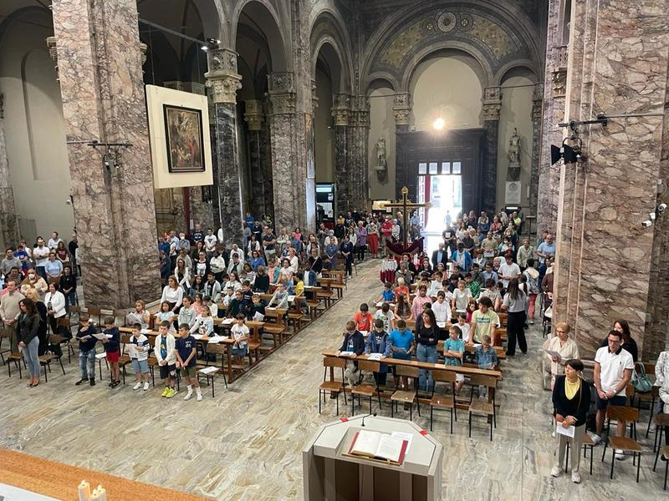
La seconda attenzione che mi sono proposto è stata la fedeltà al Confessionale ogni sabato pomeriggio e la disponibilità al servizio della Confessione ogni volta che ho potuto. Donare il perdono di Dio ci aiuta a trovare pace e a camminare più vicino al Signore. Ho visto tanti venire a confessarsi e ripartire con slancio e questo è un dono bello. Ho sempre pensato al sabato pomeriggio così come un momento prezioso. Credo che in anche la fedeltà al confessionale di don Piero in questi anni abbia favorito l’avvicinarsi della comunità al sacramento della Riconciliazione. E’ uno dei motivi per cui lo ricordo con gratitudine.
Una terza attenzione che mi sono proposto è stata rivolta agli ammalati della Parrocchia. Ne seguiamo circa ottanta. Non è facile avvicinarsi da sani a chi si trova nella malattia, eppure per me e per i ministri straordinari dell’Eucarestia è stato un incontro prezioso. Mi ha edificato il desiderio di tanti di loro di trovare la forza nei Sacramenti dell’Eucarestia e della Confessione e nella preghiera e mi ha provocato la forza d’animo di alcuni che mi hanno detto che “va tutto bene” in condizioni difficili; mi ha fatto pensare a quante volte mi lamento per cose futili. La malattia e l’avvicinamento alla morte sono la porta verso l’incontro definitivo col Signore, il momento più importante dell’esistenza eppure a livello pastorale non sempre ci dedichiamo il tempo necessario assecondando questo mondo che sembra lasciare da parte chi non è più produttivo.
La quarta attenzione è stata quella all’oratorio e alla pastorale giovanile. Credo che la motivazione rientri nel mio DNA, nel modo con cui mi sono sentito chiamato dal Signore a farmi prete e dal dono di un’empatia particolare con il mondo dei bambini e dei ragazzi. Credo che l’oratorio continui ad essere strumento

prezioso per aiutare ad incontrare il Signore e a costruire il futuro della comunità. Il nostro è un oratorio piccolo ma abbiamo cercato di tenerlo e di sistemarlo nel modo migliore possibile perché continui a rispondere alle esigenze spirituali, educative e ricreative. Insieme con ragazzi, giovani ed educatori di san Magno sta crescendo una realtà significativa, che deve fare ancora tanta strada ma che cammina nella direzione giusta. Non so quanto sia riuscito a far passare queste attenzioni ma certamente ho dedicato a questo servizio pastorale molto tempo.
Oggi però rileggendo il cammino di questi anni se dovessi riproporre le attenzioni importanti aggiungerei senz’altro quella alle famiglie. L’incontro con tante famiglie è stata una piacevole sorpresa. Campeggi insieme, vacanze, momenti di preghiera, di confronto e di convivialità con coppie, genitori, bambini e figli adolescenti sono stati anche per me momenti di crescita e di profonda amicizia! Un dono grande del Signore. C’è una frase del vangelo che mi ritorna spesso in questi giorni e che sento e comprendo molto meglio, rileggendo questo cammino. E’ la risposta di Gesù alla domanda fatta da Pietro, cosa ne guadagniamo noi dall’averti seguito? “Gesù gli rispose: "In verità io vi dico: non c'è nessuno che abbia lasciato casa o fratelli o sorelle o madre o padre o figli o campi per causa mia e per causa del Vangelo, che non riceva già ora, in questo tempo, cento volte tanto in case e fratelli e sorelle e madri e figli e campi, insieme a persecuzioni, e la vita eterna nel tempo che verrà”. Mi

è sempre più chiaro in cosa consiste il centuplo promesso da Gesù!
Queste riflessioni mi aiutano a leggere con gratitudine i passi fatti e insieme credo possano servire alla comunità per interrogarsi sulle priorità che è importante continuare a portare avanti.

Domenica 11  In San Domenico  In Oratorio  In San Magno | II Domenica dopo Pentecoste Diurna Laus II Settimana  ore 08.00 ore 11.30 e 18.00 S. Messa. Testo avviso  ore 10.00 S. Messa con il mandato a tutti gli Animatori dell’oratorio estivo. Testo avviso  ore 13.00 Grigliata per coloro che si sono iscritti. Testo avviso  ore 15.00 Gioco TUXTUTTI per iniziare insieme l’oratorio estivo. Testo avviso  ore 16.00 Salone cardinal Martini. Incontro dei Gruppi familiari.  ore 21.00 Partenza della Processione eucaristica con arrivo in Chiesa a san Domenico.
Lunedì 12  In Oratorio | ore 08.00 fino alle ore 9.00 inizia l’oratorio estivo “TUXTUTTI”!
Martedì 13  Santi Magi | Sant’ Antonio di Padova  ore 20.45 Cinema all’aperto: Il cielo di ottobre a cura di Estate Parrocchie città di Legnano.
Mercoledì 14  In Oratorio | ore 20.00 Cena e incontro Consiglio pastorale.
Venerdì 16  In San Domenico | Santissimo Cuore di Gesù  ore 21.00 Adorazione eucaristica.
Sabato 17  In Oratorio  In San Domenico  Santi Martiri | Cuore immacolato della B.V. Maria  ore XXX Partenza per premontaggio campeggio.  ore 10.00 ore 16.00 ore 17.00 ore 18.00 ore 21.00 Salone Cardinal Martini. Festa di fine anno della Scuola d’Infanzia: spettacolo bambini, segue pranzo presso la scuola. Confessioni. Adorazione eucaristica. S. Messa vigiliare. In Oratorio. Spettacolo “Seconda stella a destra” con la Fabbrica del cioccolato; a cura di Estate Parrocchie città di Legnano.
Domenica 18  In San Domenico | III Domenica dopo Pentecoste Diurna Laus III Settimana  ore 08.00 ore 15.30 ore 18.00 ore 10.00 – 11.30 S. Messa. Preparazione dei Battesimi. S. Messa con tutti i giovani che parteciperanno alla GMG. Segue cena in oratorio e incontro di catechesi.

Parrocchia di San Domenico – tel. Segreteria 0331-54.12.00 – sito: www.sandomenicolegnano.com

